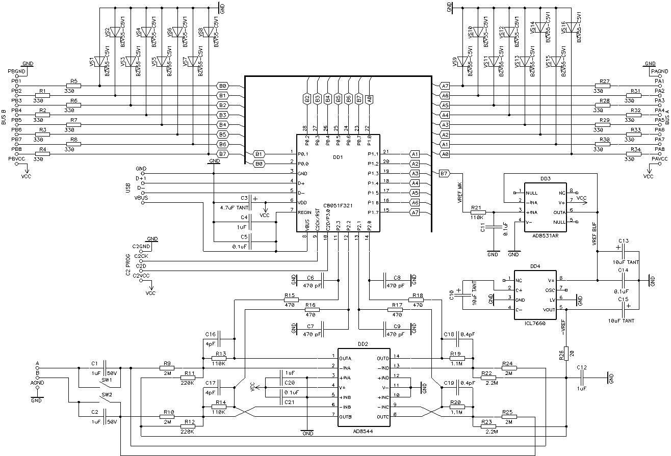
Рисунок 4.3 Схема электрическая принципиальная USB осциллографа

